**SERVIÇO NACIONAL DE APRENDIZAGEM COMERCIAL**

**ESCOLA DE EDUCAÇÃO PROFISSIONAL SENAC RIO GRANDE DO SUL**

**CURSO TÉCNICO EM PROGRAMAÇÃO PARA JOGOS DIGITAIS**

**Abílio Nogueira Barros**

**UC 3(ATIVIDADE 3) – Configurar e incorporar os elementos multimídia à plataforma de desenvolvimento**

**Tutor(a) EAD: Deivith**

**Moreno**

**2018**

|  |
| --- |
| Orientações: elabore a atividade utilizando como base a organização a seguir e as descrições apresentadas. |

1. **Implantação do banco de dados**

Para criação dos checkpoints do jogo Alien City, a equipe de programação eleborou o seguinte modelo conceitual:

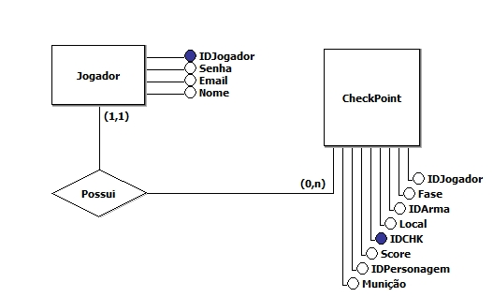

* 1. Criação do banco de Dados do Alien City

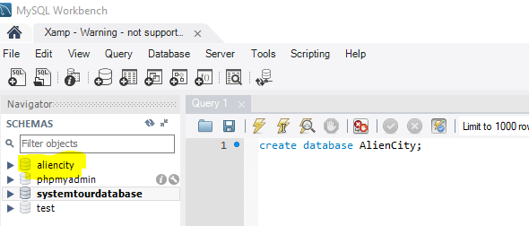

* 1. *Crie as tabelas Jogador e CheckPoint, bem como seus atributos (campos)*

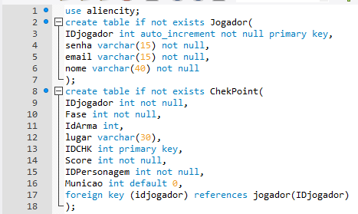

* 1. *Crie o relacionamento entre as tabelas Jogador e Checkpoint*

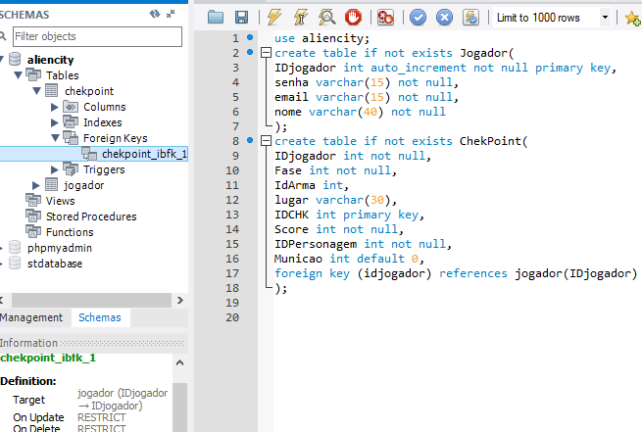

**4. Referências**

Documentação do Mysql , disponível em <https://dev.mysql.com/doc/> , acessado em 22/07/2018.